

PROJET SONDAGES
Application de sondages salariés

CAHIER DES CHARGES

Définition du besoin

Définition de l’objet
L’entreprise GSB souhaite mettre en place un système permettant de sonder les salariés sur différents thèmes concernant l’organisation.
Les sondages salariés sont un outil permettant aux responsables et dirigeants de mettre en œuvre leur management consultatif ou participatif.
Un sondage prend forme par une question dont la réponse est soit « oui » soit « non ». Le sondage à une date de début et une date d’échéance. Des détails supplémentaires concernant un sondage peuvent être mis à la disposition des salariés.
Tous les sondages, une fois échus, font l’objet d’un traitement statistiques des réponses et sont librement consultables.

Forme de l’objet
L’application web destinée aux salariés, responsables de services et dirigeants sera en ligne, accessible depuis un ordinateur.

Accessibilité et sécurité
L'environnement doit être accessible aux seuls acteurs de l'entreprise. Une authentification préalable sera nécessaire pour l'accès au contenu.

Contraintes

Architecture
Le prestataire devra, dans la mesure du possible, privilégier un développement basé sur des bibliothèques de fonctions et des modules, ou version MVC (modèle, vue, contrôleur).

Les données sont stockées dans une base MySQL nommée « Sondages ».

La structure de la base de données est la suivante :
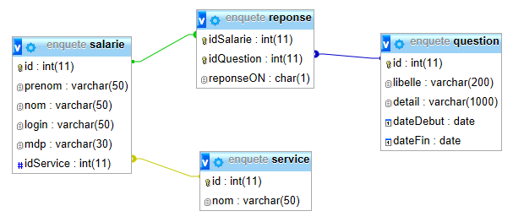

Diagramme de classes UML en cas de programmation « full objet » (classes métiers, contrôleurs et DAO) accessible dans le contexte.

Ergonomie
L’application devra être simple à utiliser, rapide à appréhender et utiliser (notamment dans la lecture des informations, avec par exemple des graphiques), le nombre d’interactions nécessaire pour réaliser une action devra être le plus bas possible. Les utilisateurs devront être accompagnés par l’application durant leur utilisation (indications, informations, messages explicites, etc.).

Codage
Respecter les bonnes pratiques de développement (pour faciliter le développement et la maintenance), le nommage des fichiers, variables et paramètres, indentation, etc.

Environnement
Langage de script PHP côté serveur. Côté client, l’utilisation de scripts Javascript (ou d’un surcouche jQuery est possible). La mise en forme de l’application sera effectuée par d’éventuels scripts et de feuilles de style CSS. L’utilisation de bibliothèques, API ou frameworks est à l’appréciation du prestataire.

Modules
L’application présente deux modules (le premier est obligatoire pour la première livraison) :
- Accès aux sondages salariés en cours et non encore répondus, accès aux détails d’un sondage salarié, réponse à un sondage, visualisation des statistiques des sondages salariés terminés (dont la date d’échéance est passée) même non répondus
- Création de nouveaux sondages salariés, modification des sondages existants (détails et dates uniquement)
- D’autres modules « beta » pourront être proposés par le prestataire

Cas d’utilisation module 1 :
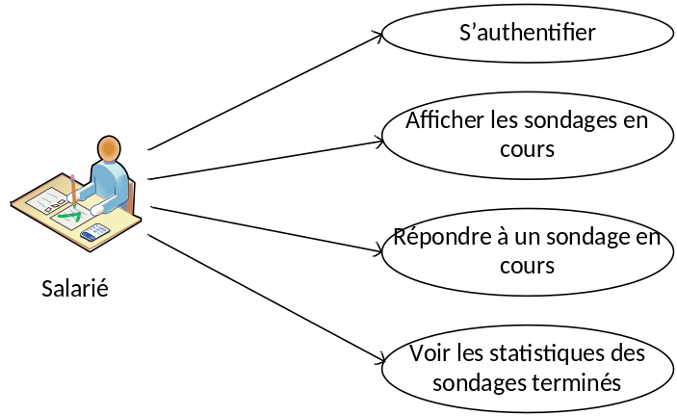

Cas d’utilisation module 2 :
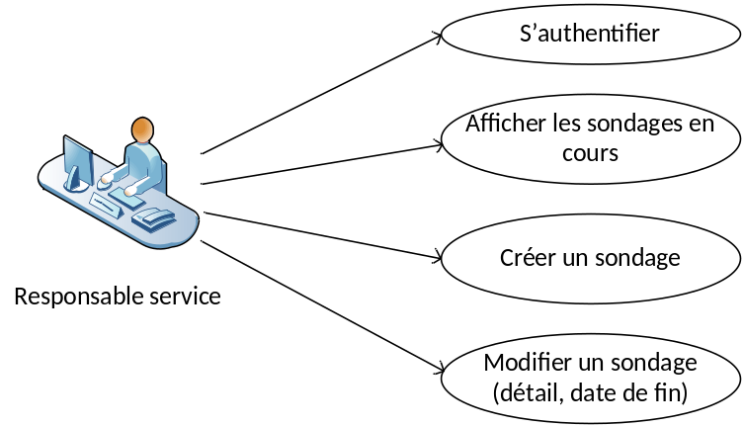

Un premier travail d’analyse a été fait en proposant également quelques maquettes IHM (document annexé).

Documentation
La documentation devra présenter l’arborescence des pages pour chaque module, le descriptif des éléments, classes et bibliothèques utilisées, la liste des frameworks ou bibliothèques externes utilisés.

Responsabilité
Le commanditaire fournira à la demande toute information sur le contexte nécessaire à la production de l’application. Le commanditaire fournira une documentation et des sources exploitables pour la phase de test : base de données exemple, modélisation, etc.
Le prestataire est à l’initiative de toute proposition technique complémentaire. Le prestataire fournira un système opérationnel, une documentation technique permettant un transfert de compétence et un mode opératoire propre à chaque module.

Etapes principales :
- Créer la base de données « Enquete »
- Importer le script « enquete.sql » permettant de créer automatiquement les tables et d’insérer des enregistrements d’exemple (reproduisant une partie de la base de données de GSB)
- Ajouter des enregistrements dans les tables (en veillant à ce que les données soient cohérentes avec l’entreprise GSB)
- Créer la structure des pages HTML et coder les pages en PHP (à partir des maquettes IHM fournies)
- Définir l’aspect graphique avec des styles CSS
- Ajouter des scripts JavaScript ou jQuery pour contrôler les saisies, améliorer l’ergonomie, l’interactivité, etc.
- Réaliser une documentation

Processus à informatiser

Les avis des salariés concernant des points, problématiques ou thèmes très précis doivent être collectés automatiquement et de manière efficiente. Les décisions prises par les dirigeants pourront se baser sur l’avis général des salariés, dans l’optique d’un management participatif ou consultatif.

Authentification (module 1)
Les salariés pourront accéder à l’application de sondages à partir d’un identifiant et d’un mot de passe. Une fois authentifié, le salarié aura accès aux fonctionnalités offertes par l’application.

Accès aux sondages (module 1)
Les salariés auront accès à tous les sondages (questions) en cours (c’est-à-dire dont la date de début est atteinte et dont la date d’échéance n’est pas encore dépassée). Un sondage ne peut faire l’objet que d’une unique réponse (oui « O » ou non « N »). Une fois répondu, le sondage ne sera plus proposé au salarié.

Accès aux statistiques (module 1)
Une fois terminés (date de fin atteinte), les résultats d’un sondage sont accessibles et s’affichent sous la forme d’un graphique (avec les données en pourcentage). Ceci concerne même les sondages n’ayant reçu aucune réponse.

Création d’un sondage (module 2)
Seuls les responsables de service ou les dirigeants ont la possibilité de créer un sondage. Les données essentielles devront être renseignées : intitulé du sondage (la question), le détail éventuel et la date de début et la date de fin pour la collecte des réponses.

Modification d’un sondage (module 2)
Les responsables de services ou dirigeants ont le droit de modifier les sondages déjà créés, mais uniquement le détail du sondage ou la date de fin.

